КАРТА УСТАВОК МК-ДЗТ-2
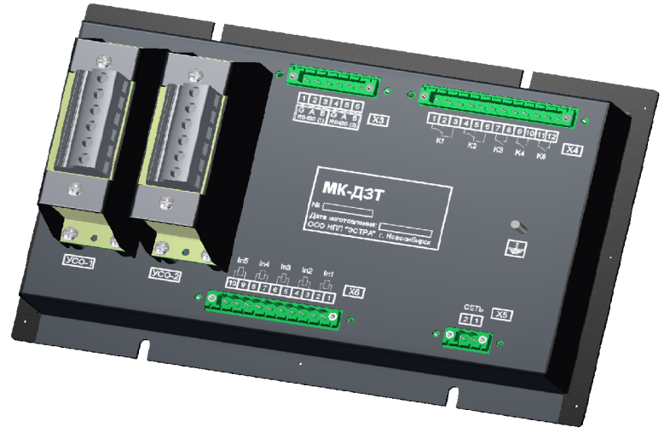

ФИО составителя
Дата составления
Объект
№ присоединения

1. Настройка даты и времени
Год (2015 – 2099)
Месяц (январь – декабрь)
Число (1 – 31)
Часы (0 – 23)
Минуты (0 – 59)

2. Уставки сервисные
Адрес устройства в сети ModBUS | 1 – 255 | 1
Скорость в сети ModBUS | 4800 – 57600 | 38400
Шаг осциллографирования | 64; 32; 21; 16 точек/период | 32
Длительность аварийной записи | 2,285 – 21,333с | 3
Инверсия Ia стороны 1 | ОТКЛ / ВКЛ | ВКЛ
Инверсия Iв стороны 1 |  | ВКЛ
Инверсия Iс стороны 1 |  | ВКЛ
Инверсия Ia стороны 2 |  | ОТКЛ
Инверсия Iв стороны 2 |  | ОТКЛ
Инверсия Iс стороны 2 |  | ОТКЛ
Инверсия ДВ «Блок ДЗ» |  | ОТКЛ

3. Параметры присоединения (для защиты генератора / ЭД)
Тип защищаемого устройства | Генератор / трансформатор | Генератор
Мощность | 630 – 63000кВА | 2500
Uном | 400 – 50000В | 6400
Ктт ТТ стороны 1 | 5 – 600ое | 45
Ктт ТТ стороны 2 |  | 45

4. Параметры присоединения (для защиты трансформатора)
Тип защищаемого устройства | Генератор / трансформатор | Трансформатор
Мощность | 630 – 63000кВА | 2500
Uном стороны 1 | 400 – 50000В | 6400
Uном стороны 2 | 400 – 10500В | 6400
Ктт ТТ стороны 1 | 5 – 600ое | 45
Ктт ТТ стороны 2 |  | 45
Тип соединения обмоток стороны 1 | Звезда / треугольник | Треугольник
Тип соединения обмоток стороны 2 |  | Треугольник
Направление сборки в треугольник | 1 / 11 группа | 11 группа
Способ сборки вторичных цепей | Программно / физически | Программно
Соединение группы ТТ стороны 1 | Звезда / треугольник | Звезда
Соединение группы ТТ стороны 2 |  | Звезда

5. Уставки входов
Вход «ГЗ-1» | 0, 1, In1 – In5 | 0
Вход «ГЗ-2» |  | 0
Вход «ГЗ-3» |  | 0
Ввод «ГЗ-2» на сигнал |  | 0
Внешнее ОТКЛ1 |  | 0
Внешнее ОТКЛ2 |  | 0
Внешнее ОТКЛ3 |  | 0
Внешнее ОТКЛ4 |  | 0
Блок ДЗ |  | 0

6. Уставки защит
ДО
Защита, ключ В1 | Введена / выведена | Выведена
Ток срабатывания | 1 – 10,00oe | 8
Время срабатывания | 0 – 0,1с | 0,01
ДЗТ
Защита, ключ В2 | Введена / выведена | Выведена
Начальный ток срабатывания | 0,10 – 2,00oe | 0,3
Ток начала торможения на первом участке | 0,10 – 3,00oe | 1
Ток начала торможения на втором участке | 0,50 – 9,00oe | 2
Коэффициент наклона ТХ1 | 0,10 – 1,00oe | 0,3
Коэффициент наклона ТХ2 | 0,10 – 5,00oe | 3
Уставка по второй гармонике | 10 – 80% | 20
Время срабатывания | 0 – 0,1с | 0,01
Небаланс
Защита, ключ В22 | Введен / выведен | Выведен
Ток срабатывания | 0,10 – 2,00oe | 0,5
Время срабатывания | 0 – 300с | 10
Внешнее ОТКЛ1
Защита, ключ В3 | Введена / выведена | Выведена
Время срабатывания | 0 – 300с | 1
Способ срабатывания, ключ В7 | Сигнал / отключение | Сигнал
Внешнее ОТКЛ2
Защита, ключ В4 | Введена / выведена | Выведена
Время срабатывания | 0 – 300с | 1
Способ срабатывания, ключ В8 | Сигнал / отключение | Сигнал
Внешнее ОТКЛ3
Защита, ключ В5 | Введена / выведена | Выведена
Время срабатывания | 0 – 300с | 1
Способ срабатывания, ключ В9 | Сигнал / отключение | Сигнал
Внешнее ОТКЛ4
Защита, ключ В6 | Введена / выведена | Выведена
Время срабатывания | 0 – 300с | 1
Способ срабатывания, ключ В10 | Сигнал / отключение | Сигнал
УРОВ
УРОВ, ключ В12 | Введен / выведен | Выведен
Пуск по току, ключ В11 |  | Выведен
Ток срабатывания | 0,2 – 2,00ое | 0,2
Время срабатывания | 0 – 10,00с | 0,2
Пуск по ОТКЛ1, ключ В13 | Введен / выведен | Выведен
Пуск по ОТКЛ2, ключ В14 |  | Выведен
Пуск по ОТКЛ3, ключ В15 |  | Выведен
Пуск по ОТКЛ4, ключ В16 |  | Выведен
Газовая защита 1
Защита ГЗ-1, ключ В17 | Введена / выведена | Выведена
Время срабатывания | 0 – 300с | 1
Способ срабатывания, ключ В18 | Сигнал / отключение | Отключение
Газовая защита 2
Защита ГЗ-2, ключ В19 | Введена / выведена | Выведена
Время срабатывания | 0 – 300с | 1
Газовая защита 3
Защита ГЗ-3, ключ В20 | Введена / выведена | Выведена
Время срабатывания | 0 – 300с | 1
Перегрузка
Перегрузка, ключ В21 | Введена / выведена | Выведена
Ток пуска перегрузки | 1 – 5,00oe | 1,5
Ток останова перегрузки | 0,5 – 5,00oe | 1
Время срабатывания | 0 – 300с | 5

6. Уставки выходов
Реле К1
Время срабатывания | 0 – 300с | 0
Время возврата |  | 0
Тип логической схемы | И / ИЛИ | ИЛИ
Срабатывание по фронту | ОТКЛ / ВКЛ | ОТКЛ
Выход через триггер |  | ОТКЛ
Инверсия выхода |  | ВКЛ
Реле | Введено / выведено | Введено
Определение битов 1 (неинверсных) | Вызов
Определение битов 2 (инверсных) | -
Реле К2
Время срабатывания | 0 – 300с | 0
Время возврата |  | 0
Тип логической схемы | И / ИЛИ | ИЛИ
Срабатывание по фронту | ОТКЛ / ВКЛ | ОТКЛ
Выход через триггер |  | ОТКЛ
Инверсия выхода |  | ВКЛ
Реле | Введено / выведено | Введено
Определение битов 1 (неинверсных) | Неиспр, Неиспр ДЗТ
Определение битов 2 (инверсных) | -
Реле К3
Время срабатывания | 0 – 300с | 0
Время возврата |  | 0,5
Тип логической схемы | И / ИЛИ | ИЛИ
Срабатывание по фронту | ОТКЛ / ВКЛ | ОТКЛ
Выход через триггер |  | ОТКЛ
Инверсия выхода |  | ОТКЛ
Реле | Введено / выведено | Введено
Определение битов 1 (неинверсных) | ОТКЛ от защит
Определение битов 2 (инверсных) | -
Реле К4
Время срабатывания | 0 – 300с | 0
Время возврата |  | 0,5
Тип логической схемы | И / ИЛИ | ИЛИ
Срабатывание по фронту | ОТКЛ / ВКЛ | ОТКЛ
Выход через триггер |  | ОТКЛ
Инверсия выхода |  | ОТКЛ
Реле | Введено / выведено | Введено
Определение битов 1 (неинверсных) | Авария
Определение битов 2 (инверсных) | -

Реле К5
Время срабатывания | 0 – 300с | 0
Время возврата |  | 0,5
Тип логической схемы | И / ИЛИ | ИЛИ
Срабатывание по фронту | ОТКЛ / ВКЛ | ОТКЛ
Выход через триггер |  | ОТКЛ
Инверсия выхода |  | ОТКЛ
Реле | Введено / выведено | Введено
Определение битов 1 (неинверсных) | УРОВ
Определение битов 2 (инверсных) | -

7. Пароли доступа
Пароль 1 (УД1) | 0001
Пароль 2 (УД1) | -
Пароль 3 (УД1) | -
Пароль 4 (УД1) | -
Пароль 5 (УД1) | -
Пароль 6 (УД1) | -
Пароль 7 (УД2) | 0002
Пароль 8 (УД2) | -
Пароль 9 (УД2) | -
Пароль 10 (УД2) | -
Пароль 11 (УД2) | -
Сервисный пароль | 1234

